天津市生态环境局

行政处罚决定书

津市环罚〔2024〕95号

当事人名称：天津市圣奥环境监测中心

统一社会信用代码：91120116MA0790985K

住所：天津华苑产业区海泰发展六道6号海泰绿色产业基地

K2座9门501室

法定代表人：陈三兵

你单位环境违法一案，我局经调查，现已审查终结。

一、调查情况及发现的环境违法事实、证据和陈述申辩（听证）及采纳情况

我局于2024年4月25日对你单位进行了调查。根据你单位与万绿达（天津）再生资源利用有限公司（以下简称万绿达公司）签订《技术服务委托合同》、你单位出具的《检测报告》〔SA24032525Z〕，你单位对万绿达公司提供监测技术服务。

经调查，发现你单位实施了以下环境违法行为：

你单位于2024年3月25日对万绿达公司厂界噪声进行检测，并于2024年4月3日出具《检测报告》〔SA24032525Z〕，分别出具昼间、夜间检测结果。经调取万绿达公司当日夜间22时至第二日6时的监控视频及对你单位工作人员进行询问，发现你单位未到场开展夜间采样工作。

你单位上述监测行为不符合《工业企业厂界环境噪声排放标准》（GB 12348-2008）3.6、5.4.1的规定。你单位的上述行为符合《环境监测数据弄虚作假行为判定及处理办法》第五条第六项的规定，属于伪造监测数据。

以上事实，有《天津市生态环境局现场检查（勘察）笔录》《天津市生态环境局调查询问笔录》《检测报告》〔SA24032525Z〕、《工业企业厂界环境噪声排放标准》（GB 12348-2008）、你单位与万绿达公司签订《技术服务委托合同》、万绿达公司监控视频、现场拍摄的视频以及营业执照复印件等证据为凭。

你单位上述行为违反了《天津市生态环境保护条例》第五十一条第五项的规定，依法应当予以处罚。

我局于2024年6月19日以《天津市生态环境局行政处罚事先告知书》（津市环事告〔2024〕69号），告知你单位违法事实、处罚依据和拟作出的处罚决定，并明确告知你单位有权利提出陈述、申辩意见。我局于2024年6月24日向你单位送达上述文件，你单位于当日签收。你单位逾期未向我局提出陈述、申辩意见。

以上事实，有《天津市生态环境局行政处罚事先告知书》（津市环事告〔2024〕69号）及《天津市生态环境局送达回证》等证据为凭。

经集体审议，本案违法事实清楚、执法程序合法、法律适用准确、自由裁量结论合理。

二、责令改正和行政处罚的依据、种类

依据《天津市生态环境保护条例》第七十五条的规定，我局：

1.责令你单位立即改正违法行为；

2.对你单位处罚款十二万元。

三、责令改正和处罚决定的履行方式和期限

（一）关于责令改正的履行方式和期限

你单位应于接到本处罚决定书之日起立即改正违法行为。你单位应在从事环境监测服务的过程中，按照相关环境监测规范开展监测活动，保证环境监测数据的真实性和有效性。

（二）关于处罚决定的履行方式和期限

依据《中华人民共和国行政处罚法》和《罚款决定与罚款收缴分离实施办法》的相关规定，你单位接到本处罚决定书之日起十五日内应领取《非税收入统一缴款书（缴款通知书）》并缴至指定银行。你单位逾期不缴纳罚款的，我局可以依法每日按罚款数额的3%加处罚款。

四、申请行政复议或者提起行政诉讼的途径和期限

如对本行政处罚决定不服，你单位可在收到本决定书之日起60日内向天津市人民政府申请行政复议（天津市司法局，咨询电话：23082169；互联网申请邮箱：tjsxzfy@tj.gov.cn），也可在6个月内直接向天津铁路运输法院提起行政诉讼。申请行政复议或者提起行政诉讼，不停止本行政处罚决定的执行。逾期不申请行政复议，不提起行政诉讼，又不履行本行政处罚决定的，我局将依法向天津市南开区人民法院申请强制执行。

附件：行政处罚信息信用修复提示函

联系人：唐梦璐 联系电话：87671777

地 址：天津市南开区复康路17号 邮政编码：300191

2024年7月10日

注：此文书一式三份，二份归档，一份送达。

附件

行政处罚信用信息修复提示函

依据《失信行为纠正后的信用信息修复管理办法（试行）》相关规定，你（单位）行政处罚信息自行政处罚决定日起公示期为一年。你（单位）自觉履行行政处罚决定内容满3个月，且经我局复查认定你单位完成前述违法行为的整改工作后，你单位可注册、登录“信用中国（天津）”网站自助办理或前往天津市公共信用中心办理信用修复——处罚信息提前终止公示。相关工作流程提示如下：

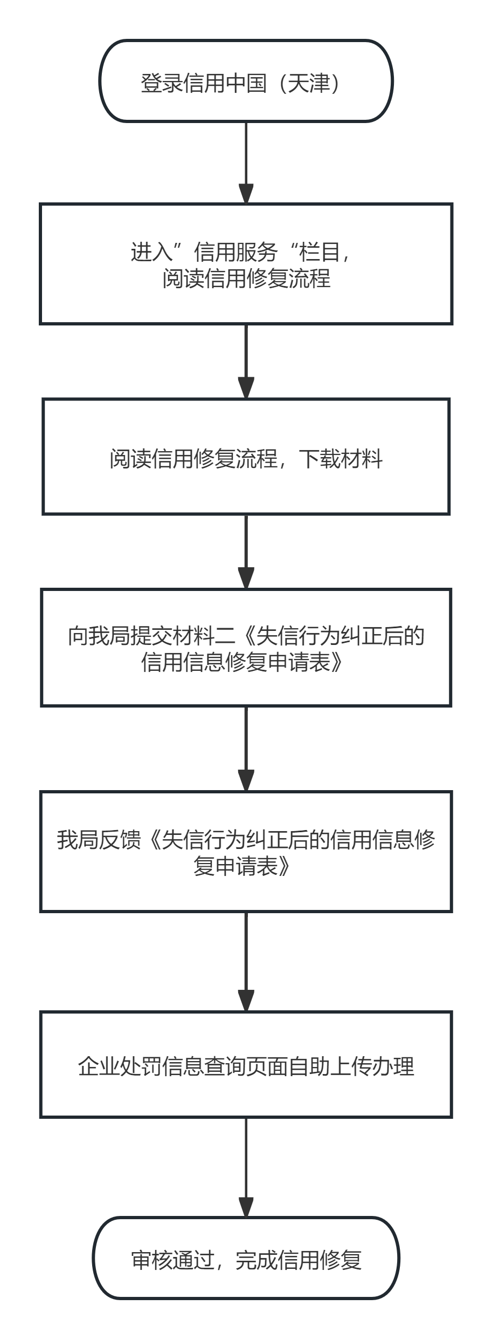

备注：信用中国（天津）网址：https://www.creditchina.gov.cn/xyxf/lczy/

信用修复咨询电话：23129752（天津市公共信用中心）

63086214、87671777（天津市生态环境局）